|  |  |
| --- | --- |
| **SỞ GIÁO DỤC VÀ ĐÀO TẠO**  **QUẢNG NAM**  (*Đề gồm có 05 trang*) | **KIỂM TRA GIỮA HỌC KỲ I NĂM HỌC 2022-2023**  **Môn: VẬT LÝ – Lớp 10**  Thời gian: 45 phút (không kể thời gian giao đề)    **Mã đề 201** |

**I. TRẮC NGHIỆM: (7 ĐIỂM).**

**Câu 1.** Thành tựu nghiên cứu nào sau đây của Vật lí được coi là có vai trò quan trọng trong việc mở đầu cho cuộc cách mạng công nghệ lần thứ hai?

A. Nghiên cứu về lực vạn vật hấp dẫn.

B. Nghiên cứu về nhiệt động lực học.

C. Nghiên cứu về cảm ứng điện từ.

D. Nghiên cứu về thuyết tương đối.

**Câu 2.** Galilei sử dụng phương pháp nào để nghiên cứu Vật lí? A. Phương pháp thống kê. B. Phương pháp thực nghiệm. C. Phương pháp quan sát và suy luận. D. Phương pháp mô hình.

**Câu 3.** Sắp xếp các bước của phương pháp mô hình theo thứ tự đúng? Kết luận (1), kiểm tra sự phù hợp (2), xác định đối tượng (3), xây dựng mô hình (4). A. (1), (2), (3), (4). B. (3), (4), (2), (1).

C. (4), (3), (2), (1). D. (2), (3), (4), (1).

**Câu 4.**Nếu thấy có người bị điện giật chúng ta không được

A. chạy đi gọi người tới cứu chữa.

B. dùng tay để kéo người bị giật ra khỏi nguồn điện.

C. ngắt nguồn điện.

D. tách người bị giật ra khỏi nguồn điện bằng dụng cụ cách điện.

**Câu 5.** Biển báo nào cảnh báo nơi nguy hiểm về điện?

|  |
| --- |
| 1. (2) (3) |

A.(1). B. (2). C. (3) D. (1), (2), (3).

**Câu 6.** Sai số tỉ đối của phép đo là

A. tỉ số giữa sai số tuyệt đối và sai số ngẫu nhiên.

B. tỉ số giữa sai ngẫu nhiên và sai số hệ thống.

C. tỉ số giữa sai số tuyệt đối và giá trị trung bình của đại lượng cần đo.

D. tỉ số giữa sai số ngẫu nhiên và sai số tuyệt đối.

**Câu 7.** Khi đo *n* lần cùng một đại lượng *A*, ta nhận được giá trị trung bình của *A* là  Sai số tuyệt đối của phép đo là  Cách viết kết quả đúng khi đo đại lượng *A* là

A.  B. 

C.  D. 

**Câu 8.** Phép so sánh trực tiếp nhờ dụng cụ đo gọi là

**A.** phép đo gián tiếp. **B.** dụng cụ đo trực tiếp.

**C.** phép đo trực tiếp. **D.** giá trị trung bình.

**Câu 9.** Đối với vật chuyển động, đặc điểm nào sau đây **không** phải của độ dịch chuyển?

A. Là đại lượng vecto.

B. Cho biết độ dài và hướng của sự thay đổi vị trí của vật. C. Cho biết mức độ nhanh chậm của chuyển động.

D. Có thể có độ lớn bằng 0.

**Câu 10.** Khi vật chuyển động thẳng, không đổi chiều thì độ lớn của độ dịch chuyển so với quãng đường đi được là

A. bằng nhau. B.lớn hơn.

C. nhỏ hơn. D. lớn hơn hoặc bằng.

**Câu 11.** Đối với vật chuyển động, đặc điểm nào sau đây của quãng đường đi được?

A. Là đại lượng vectơ. B. Có đơn vị đo là mét. C. Cho biết hướng chuyển động. D. Có thể có độ lớn bằng 0.

**Câu 12.** Một người đi xe máy từ nhà đến bến xe bus cách nhà 6km về phía đông. Người đó tiếp tục lên xe bus đi tiếp 6km về phía bắc. Độ dịch chuyển tổng hợp của người này là

A. 12 (km). B. 6 (km). C. 6 $\sqrt{2}$ (km). D. 36 (km).

**Câu 13.** Tính chất nào sau đây là của vận tốc? A. Không thể có độ lớn bằng 0. B. Là đại lượng vô hướng. C. Có phương xác định. D. Cho biết quãng đường đi được.

**Câu 14.** Khi vật chuyển động thẳng, đổi chiều thì độ lớn của vận tốc so với tốc độ là

A. bằng nhau. B.lớn hơn.

C. nhỏ hơn. D. lớn hơn hoặc bằng.

**Câu 15.** Khi vật chuyển động có độ dịch chuyển $\vec{d}$ trong khoảng thời gian t. Vận tốc của vật được tính bằng

A. $\vec{v}=\frac{\vec{d}}{t}$. B. $\vec{v}$ = $\vec{d}$.t. C. $\vec{v}=\frac{t}{\vec{d}}$. D. $\vec{v}$ = $\vec{d}$ +t.

**Câu 16.** Chọn câu **không** đúng? Chuyển động rơi tự do có đặc điểm

A. phương thẳng đứng.

B. chiều từ trên xuống.

C. là chuyển động thẳng, nhanh dần đều.

D. lúc t = 0 thì .

**Câu 17.** Ưu điểm khi sử dụng đồng hồ đo thời gian hiện số và cổng quang điện là

A. Kết quả có độ chính xác cao. B. Chi phí thấp.

C. Thiết bị nhỏ, gọn. D. Tuổi thọ cao.

**Câu 18.** Sử dụng đồng hồ đo thời gian hiện số để xác định thời gian chuyển động của vật từ A đến B ta điều chỉnh núm xoay về MODE nào sau đây?

A. MODE A. B. MODE B.

C. MODE A $↔$ B. D. MODE A + B.

**Câu 19.** Theo đồ thị như hình 1, vật chuyển động thẳng đều trong khoảng thời gian

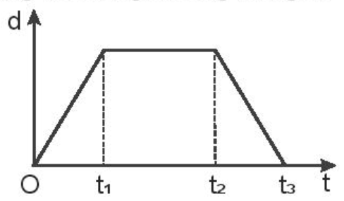

A. từ 0 đến t2.

B. từ t1 đến t2.

C. từ 0 đến t1 và từ t2 đến t3.

D. từ 0 đến t3.

**Câu 20.** Cho đồ thị độ dịch chuyển – thời gian của một chuyển động thẳng như hình 2. Xác định vận tốc của chuyển động trong khoảng thời gian 4,25 giờ đến 5,5 giờ

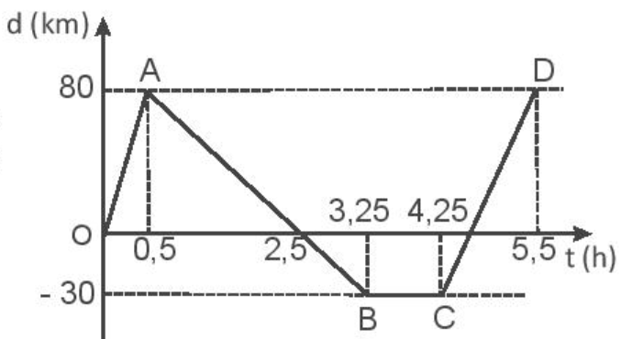

A. 40 km/h. B. 88 km/h. C. -88 km/h. D. -40 km/h.

**Câu 21.** Một quả bóng tennis đang bay với vận tốc 25 m/s theo hướng Đông thì chạm vào tường chắn và bay trở lại với vận tốc 15 m/s theo hướng Tây. Chọn chiều dương theo hướng Đông. Độ biến thiên vận tốc của quả bóng là

A. 10 m/s. B. -10 m/s. C. 40 m/s. D. -40 m/s.

**Câu 22.** Chuyển động nhanh dần có đặc điểm

A. $\vec{a}$ cùng chiều $\vec{v}$. B. $\vec{a}$ ngược chiều $\vec{v}$.

C. a > 0, v < 0. D. a < 0, v > 0.

**Câu 23.** Một vật chuyển động với vận tốc đầu v0, gia tốc của chuyển động là a. Công thức tính độ dịch chuyển sau thời gian t trong chuyển động thẳng biến đổi đều là

A. d = v0t + at2. B. d = v0t + at2.

C. d= v0t + at. D. d = v0t +at.

**Câu 24.** Cho $∆$ v là độ biến thiên của vận tốc trong thời gian $∆$ t, công thức tính độ lớn gia tốc là

A. $a=\frac{∆v}{∆t}$. B. $a=\frac{∆t}{∆v }$. C. $a=∆$ v. $∆t$*.* D. $a=∆$ v $-$ $∆t$*.*

**Câu 25.** Một vật được thả rơi tự do từ độ cao 4,9 m xuống đất. Bỏ qua lực cản của không khí. Lấy gia tốc rơi tự do g =9,8 m/s2. Vận tốc của vật trước khi chạm đất bằng

A. 4,9 m/s. B. 9,8 m/s. C. 98 m/s. D. 6,9 m/s.

**Câu 26.** Chuyển động thẳng nhanh dần đều là chuyển động

A. có vận tốc tăng dần. B. có vận tốc tăng dần đều theo thời gian.

C. thẳng, có vận tốc tăng dần. D. thẳng, có vận tốc tăng dần đều theo thời gian.

**II. TỰ LUẬN: ( 3 ĐIỂM ).**

**Câu 1.** Một người bơi dọc trong bể bơi dài 50m. Bơi từ đầu bể đến cuối bể hết 20s, bơi tiếp từ cuối bể quay về đầu bể hết 22s. Xác định vận tốc trung bình của người này bơi cả đi lẫn về.

**Câu 2.** Dựa vào đồ thi độ dịch chuyển - thời gian

a. Hãy mô tả chuyển động

b. Xác định quãng đường đi được và độ dịch chuyển của vật trong các khoảng thời gian

- Từ 0 đến 3s

- Từ 3s đến 5s

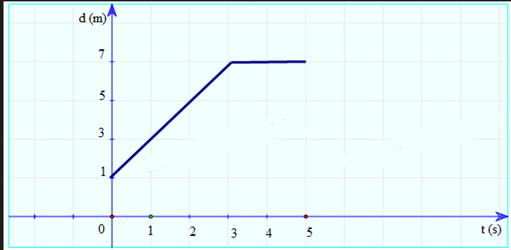

**Câu 3.** Thả một hòn sỏi từ trên gác cao xuống đất. Trong giây cuối cùng hòn sỏi rơi được quãng đường 15m. Tính độ cao của điểm từ đó bắt đầu thả rơi hòn sỏi. Lấy g =9,8 m/s2.

**Câu 4.** Một xe bắt đầu xuất phát chuyển động thẳng nhanh dần đều không vận tốc đầu. Sau 100m đầu tiên, xe đạt được tốc độ 10m/s. Sau 40s kể từ khi xuất phát, xe giảm ga chuyển động thẳng chậm dần đều. Xe đi thêm được 200m thì dừng lại. Tính tốc độ trung bình của xe trên cả quãng đường.